Встреча выпускников
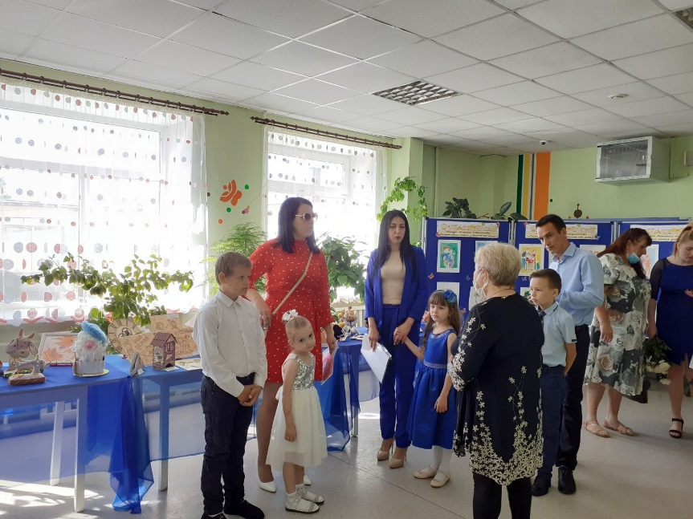
В ГКУ СО «ЦП ДОПР» Искра» (коррекционный) г.о.Сызрань состоялся «Семейный форум – вместе о главном!». Гостями форума были специалисты Управления семьи, опеки и попечительства Администрации г.о.Сызрань, выпускники Центра с детьми, приемные родители, родители, чьи дети временно находятся в учреждении. В ходе форума, специалисты службы постинтернатного провели встречу с семьями, выпускников Александрой И., Мариной М., Марией И., которые выразили готовность войти в состав Совета выпускников и стать наставниками сегодняшних воспитанников, проживающих в их родном доме.
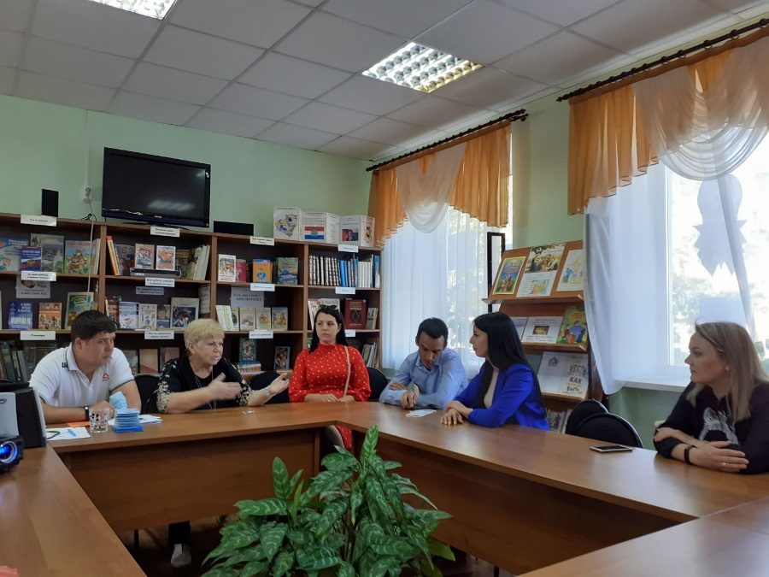
«Когда ты сам за себя в ответе, тяжело не сделать глупость»,- именно с этой фразы Александры И. был продолжен разговор с выпускниками за круглым столом. Полная свобода и ответственность за себя –этот новый опыт для выпускников был самым сложным для всех.
Первое и почти единогласное, восприятие самостоятельной жизни – это жизнь в которой много свободы и по ощущениям нет обязательств.
Мария И. подтвердила, что первый год после выпуска год набитых шишек и познания себя, преимущественно через ошибки.
Высказывания выпускников показали, что спустя несколько лет после выпуска и после окончания обучения в профессиональном колледже, они начинают осознанно стремиться к стабильности и «нормальной» жизни, начинают откладывать деньги и планировать будущее.
Встречи с выпускниками, беседы с ними, показывают, что взросление детей-сирот проходит резко, большинство воспитанников после выпуска из детского дома (16-18 лет) еще не готовы к ответственности за свою жизнь, образование, собственность.
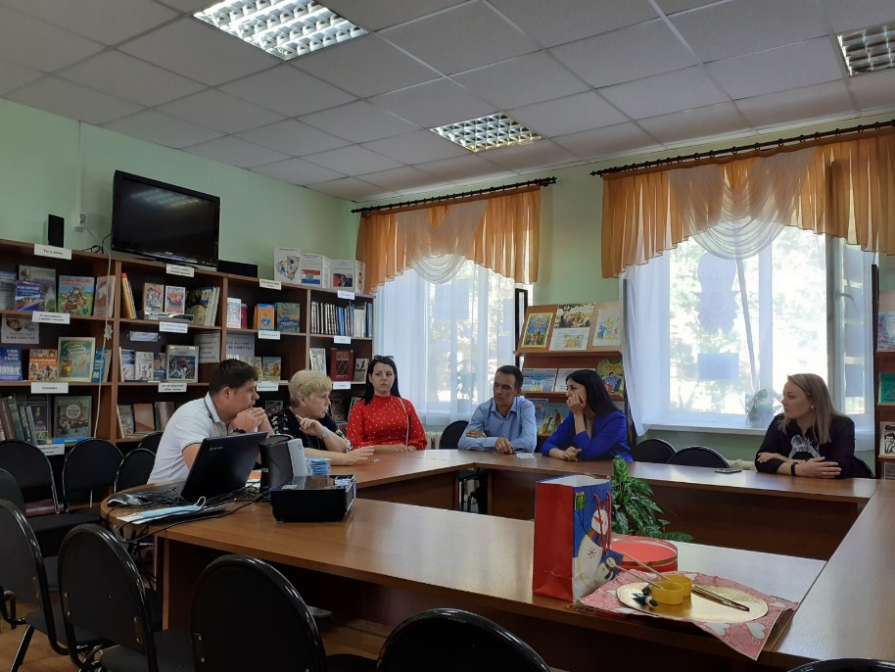
Однако, если помочь им в первые годы не наделать глупостей, удержаться в учебных заведениях, своевременно решить правовые, жилищные проблемы, то далее они смогут жить и развиваться вполне благополучно. Такую помощь выпускникам от 18 до 23 лет оказывают специалисты Службы постинтернатного сопровождения ГКУ СО «ЦП ДОПР «Искра» (коррекционный) и специалисты Благотворительного фонда «Радость». У наших выпускников практически нет времени на поиски себя- поэтому специалисты Службы ведут профориентационную работу, знакомят с правовой и финансовой грамотностью. Огромное влияние на благополучие детей-сирот оказывают надежные взрослые – воспитатели- кураторы, наставники, состоявшиеся выпускники детского дома.

